Report finale BM vs PB
Report automatico BM vs PB generato dalla pipeline FlowCT Python

Sintesi
Questo report riassume la composizione per metacluster nei due compartimenti (BM e PB) e fornisce una interpretazione preliminare del pattern osservato.
Tabella riassuntiva
Metacluster | BM % | PB % | Interpretazione
Myeloid | 26.26% | 38.30% | Non arricchito nel BM; da verificare.
T | 14.09% | 27.91% | Arricchito nel PB; coerente con maggiore quota di linfociti T circolanti.
Plasma/Mieloma-like | 7.07% | 3.34% | Netto arricchimento nel BM; compatibile con compartimento plasmacellulare/mieloma-like.
B-like | 25.49% | 0.27% | Moderatamente arricchito nel BM rispetto al PB.
T activated | 2.53% | 0.04% | Non chiaramente arricchito nel PB; da verificare.
Ambiguous | 24.56% | 30.14% | Presente in entrambi i compartimenti; quota ancora da affinare con annotazione/pannello.

Osservazioni principali
- Il compartimento mieloide è arricchito nel BM (26.3%) mentre il compartimento T prevale nel PB (27.9%).
- Il compartimento Plasma/Mieloma-like è nettamente più rappresentato nel BM (7.1%) rispetto al PB (3.3%).
- I compartimenti B-like e T activated risultano più rappresentati nel PB (0.3% e 0.0%).
- La quota Ambiguous resta presente in entrambi i compartimenti (BM 24.6%, PB 30.1%), suggerendo margine di raffinamento dell'annotazione.
Figure

umap_metacluster.png
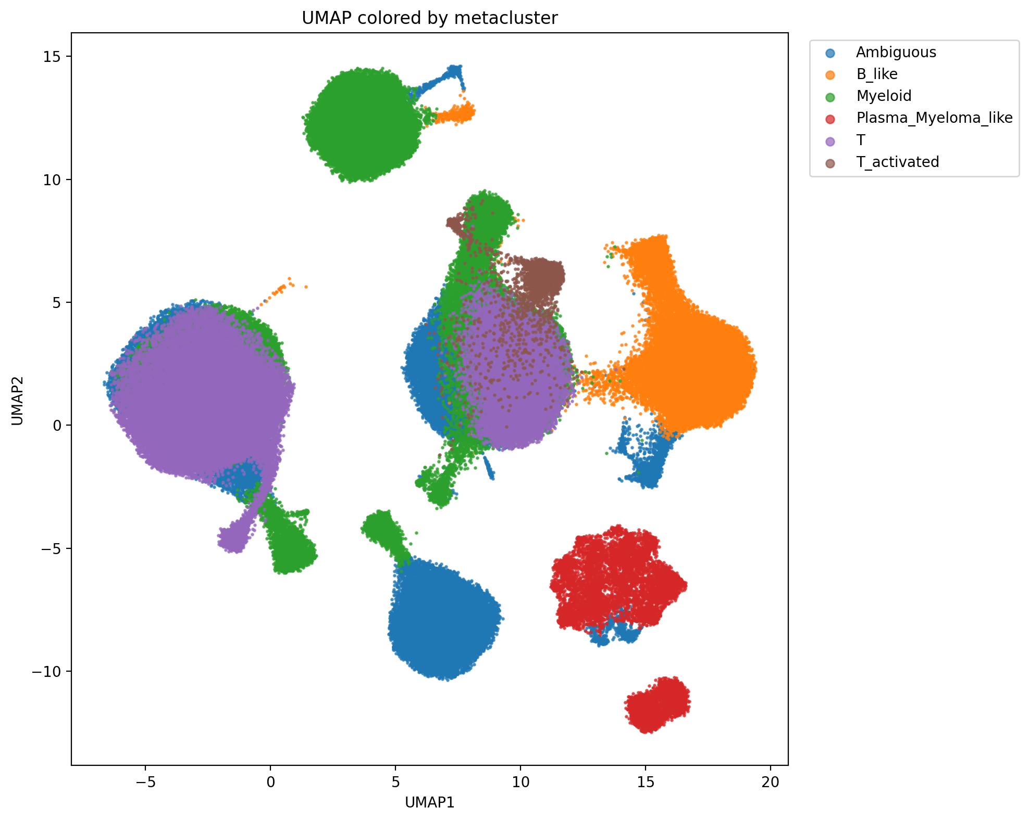

metacluster_abundance_by_sample_type.png
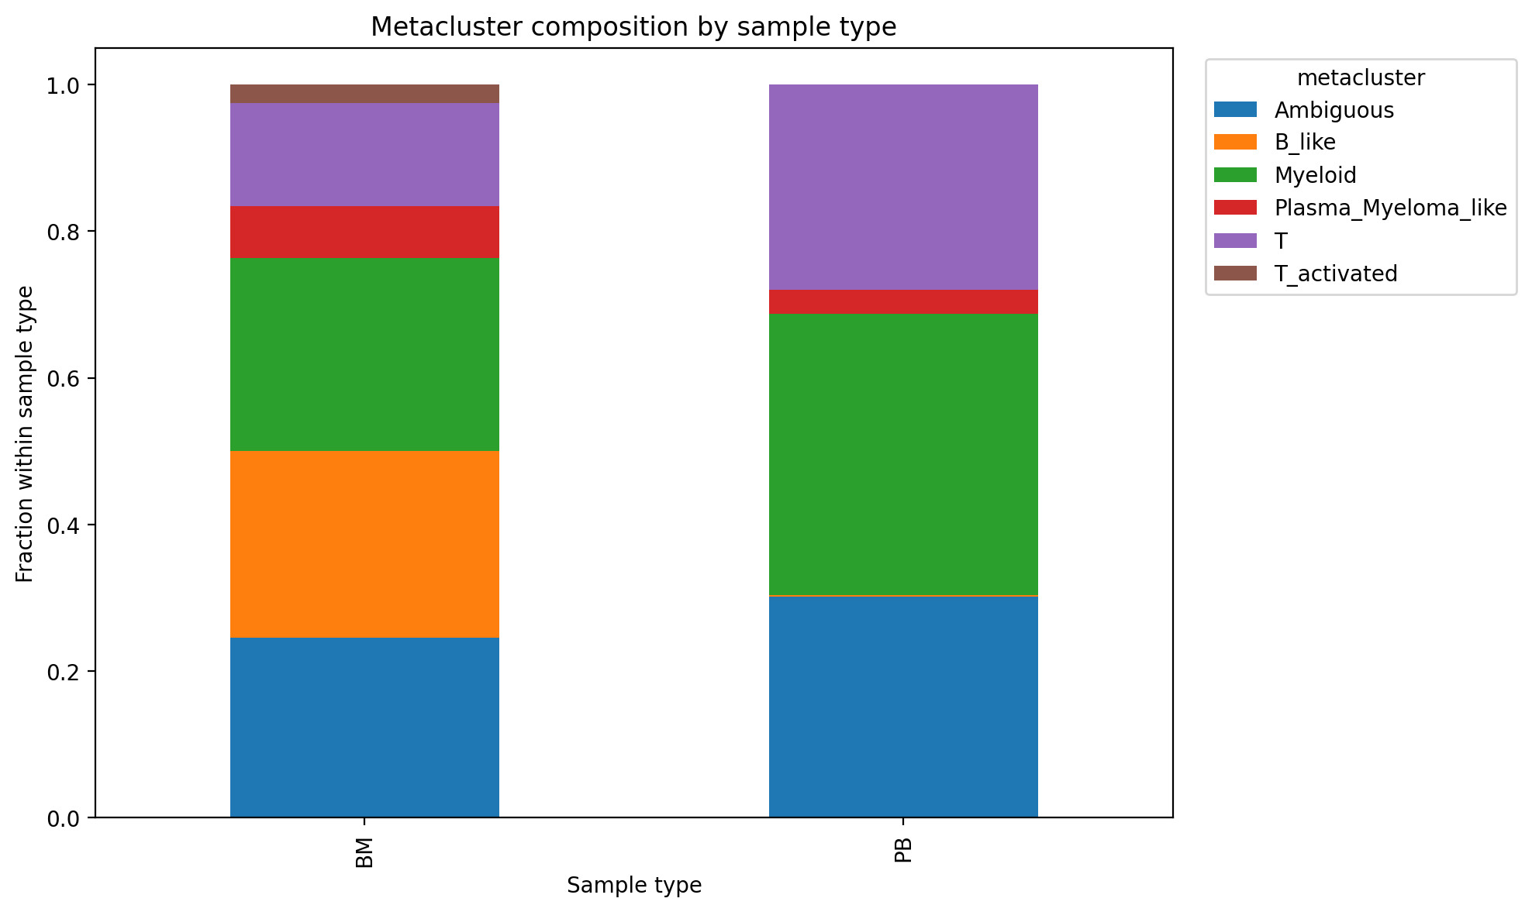

metacluster_abundance_by_sample.png
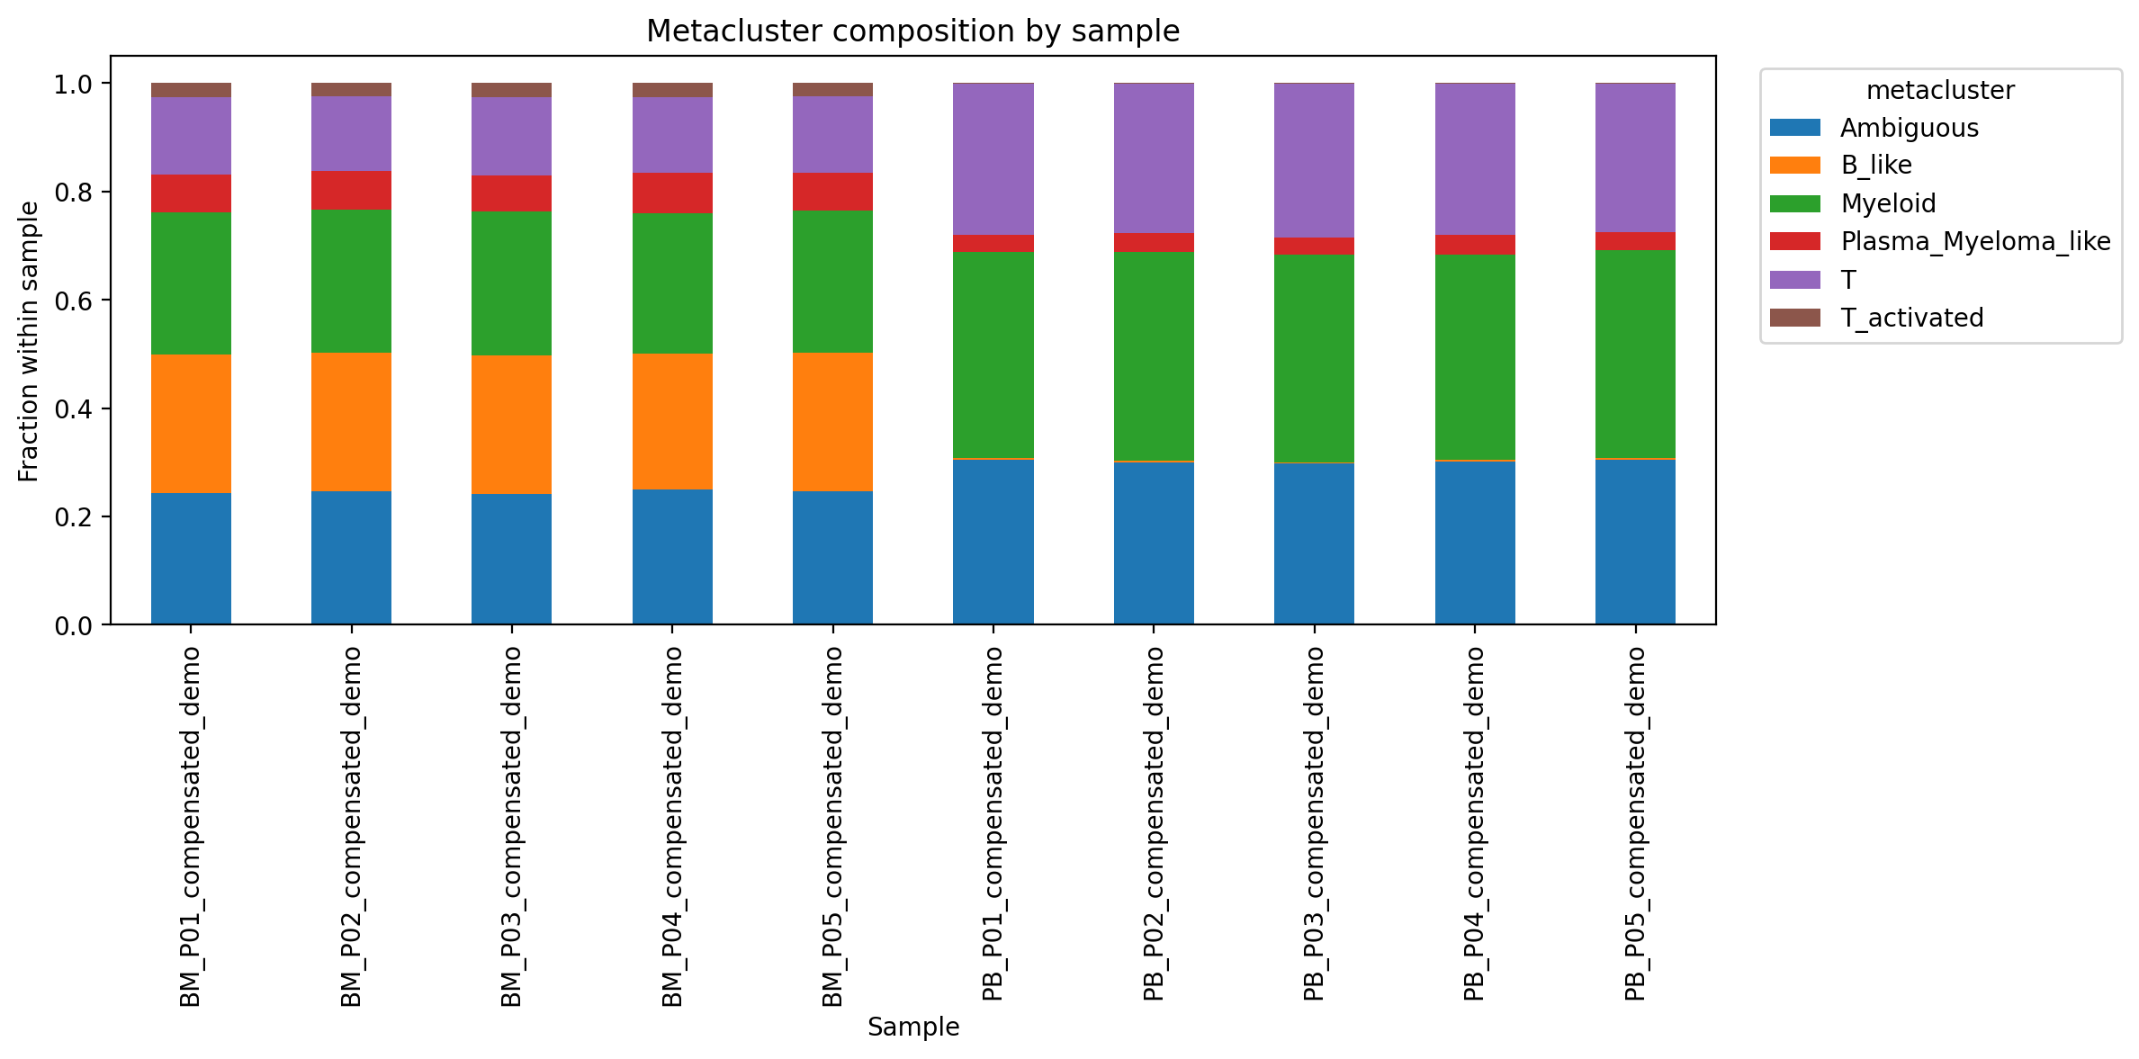

Nota: le interpretazioni sono descrittive e preliminari; non rappresentano una conclusione clinica definitiva.

